Результаты итоговой аттестации за 2011-2012 учебный год
Всего выпускников 117 человек, из них:
аттестаты с оценками «4» и «5» имеет 61 человек (52%),
3 золотых и 3 серебряных медалиста,
32 выпускника награждены Похвальными грамотами за успехи в изучении отдельных предметов,
6 выпускников набрали 225 и более баллов при сдаче ЕГЭ по предметам естественнонаучного цикла,
9 человек набрали 240 и более баллов при сдаче ЕГЭ по гуманитарным дисциплинам
Наибольшее общее количество баллов набрали Галанов Алексей (277), Ломаева Екатерина (273) и Балабанова Дарья (272).
Три выпускника набрали максимальное количество баллов на ЕГЭ по истории (Балабанова Дарья), русскому языку (Галанов Алексей) и географии (Михайлов Георгий).
Выпускники 2011-2012 года показали 66 результатов в 75 баллов и более по всем предметам.
В ЧМР выпускники НОЦ показали 23 лучших результатов по всем предметам, кроме биологии, из них 10 – первые места.
Средний балл по всем предметам, кроме английского языка, химии и истории выше результатов по ЧМР. Наиболее высокие средние баллы по географии (79.6), литературе (76), русскому языку (68.2). Самые низкие показатели по математике (48.6) и по физике (52.8). В целом средний балл по всем предметам в НОЦ составляет 63.8, что на 1.9 выше, чем в ЧМР и на 5.9 выше, чем в Пермском крае. Сравнение результатов аттестации по профильным и базовым предметам показывает, что по русскому языку и математике, информатике и физике показатели профильных групп значительно выше, а вот по истории, химии выпускники базовых групп показали более высокие результаты, что объясняется активным участием этих ребят в олимпиадах различного уровня по данным предметам. Незначительная разница между базовыми и профильными группами по биологии и обществознанию. Всего предметы по выбору из базовых групп сдавали 23 человека. Анализ результатов по учителям НОЦ показывает, что наиболее высокие результаты показали ученики Парамонова А.И., Неволиной Ю.М., Сосниной Е.М., Дряхловой Е.Н.
Сравнительный анализ результатов итоговой аттестации с 2010-2011 учебным годом показывает, что в нынешнем году значительно выше средний балл по таким предметам, как русский язык, литература, география, немецкий язык, история. Ниже показатели по предметам математика, биология, информатика, химия, физика, обществознание, английский. Значительно увеличилось количество результатов 75 баллов и более, причем, если в прошлом году по таким предметам, как география, химия и немецкий язык не было высоких результатов, то в этом году их 8.
Не справились с ЕГЭ по физике 2 учащихся – Васильев Семен и Цаплина Маргарита (учитель Манжулей Л.Г.)
Учащиеся, набравшие 225 и более по результатам трех экзаменов
№ | Фамилия | имя | отчество | Количество баллов |  |  |  |  |  | Всего баллов
 |  |  |  | русский язык | математика | физика | химия | биология | информатика и ИКТ | Всего баллов
1 | Лаптева | Ульяна | Васильевна |  | 85 | 88 | 92 |  |  | 265
2 | Глазырина | Мария | Андреевна | 84 | 66 |  |  |  | 78 | 228
3 | Ершова | Анастасия | Сергеевна | 90 | 74 |  |  |  | 84 | 248
4 | Мошков | Лев | Александрович | 79 | 90 |  |  |  | 84 | 253
5 | Прокудина | Мария | Сергеевна | 84 |  |  | 68 | 75 |  | 227
6 | Склизкова | Анастасия | Александровна | 87 | 74 |  | 83 |  |  | 244

Учащиеся, набравшие 240 и более по результатам трех экзаменов
№ | Фамилия | имя | отчество | Количество баллов |  |  |  |  |  |  |  | Всего баллов
 |  |  |  | русский язык | математика | география | история | обществознание | литература | Английский язык | Немецкий язык
1 | Галанов | Алексей | Николаевич | 100 |  |  |  | 88 |  | 89 |  | 277
2 | Ломаева | Екатерина | Алексеевна | 95 |  |  |  |  | 96 | 82 |  | 273
3 | Макарова | Екатерина | Сергеевна | 79 | 70 | 97 |  |  |  |  |  | 246
4 | Пащенко | Виктор | Олегович | 92 |  |  | 79 |  |  | 75 |  | 246
5 | Шайдуллин | Камиль | Айдарович | 76 |  |  |  | 95 |  | 69 |  | 240
6 | Балабанова | Дарья | Викторовна | 92 |  |  | 100 |  |  |  | 80 | 272
7 | Эмке | Светлана | Игоревна | 72 |  |  | 84 |  | 87 |  |  | 243
8 | Батуева | Виктория | Николаевна | 82 |  |  | 84 | 88 |  |  |  | 254
9 | Михайлов | Георгий | Константинович |  |  | 100 | 75 | 83 |  |  |  | 258

Динамика результатов ЕГЭ по НОЦ, ЧМР и Пермскому краю
2011 учебный год |  |  |  | 2012 учебный год
Предмет | Кол-во | Балл  По  школе | Балл по  району | Балл  По  краю | Кол-во | Балл  По  школе | Балл по  району | Балл  По  краю
Русский язык | 73 | 65,3 | 65,3 | 62,5 | 117 | 68,2 | 66,4 | 62,9
Математика | 73 | 50,4 | 51,0 | 48,8 | 117 | 48,6 | 47,7 | 44,9
Биология | 12 | 68,0 | 60,7 | 55,9 | 23 | 60,3 | 56,6 | 54,7
Литература | 12 | 66,1 | 69,9 | 64,4 | 4 | 76,0 | 67,0 | 64,4
Информатика | 3 | 68,3 | 64,8 | 68,3 | 17 | 67,2 | 64,1 | 67,9
Химия | 8 | 62,0 | 62,2 | 57,2 | 19 | 61,3 | 63,0 | 58,9
География | 3 | 65,0 | 62,6 | 64,4 | 7 | 79,6 | 75,5 | 66,4
Обществознание | 34 | 64,4 | 62,4 | 59,9 | 53 | 63,8 | 62,0 | 57,7
Английскийязык | 10 | 75,7 | 71,2 | 68,7 | 16 | 64,9 | 67,7 | 58,9
История | 16 | 60,5 | 59,4 | 53,0 | 25 | 61,6 | 62,1 | 55,8
Физика | 15 | 53,5 | 56,0 | 54,2 | 19 | 52,8 | 47,4 | 46,0
Немецкий язык | 1 | 27,0 | 27,5 | 49,0 | 2 | 61,0 | 61,0 | 56,4

Сравнение результатов ЕГЭ за 2011 и 2012 годы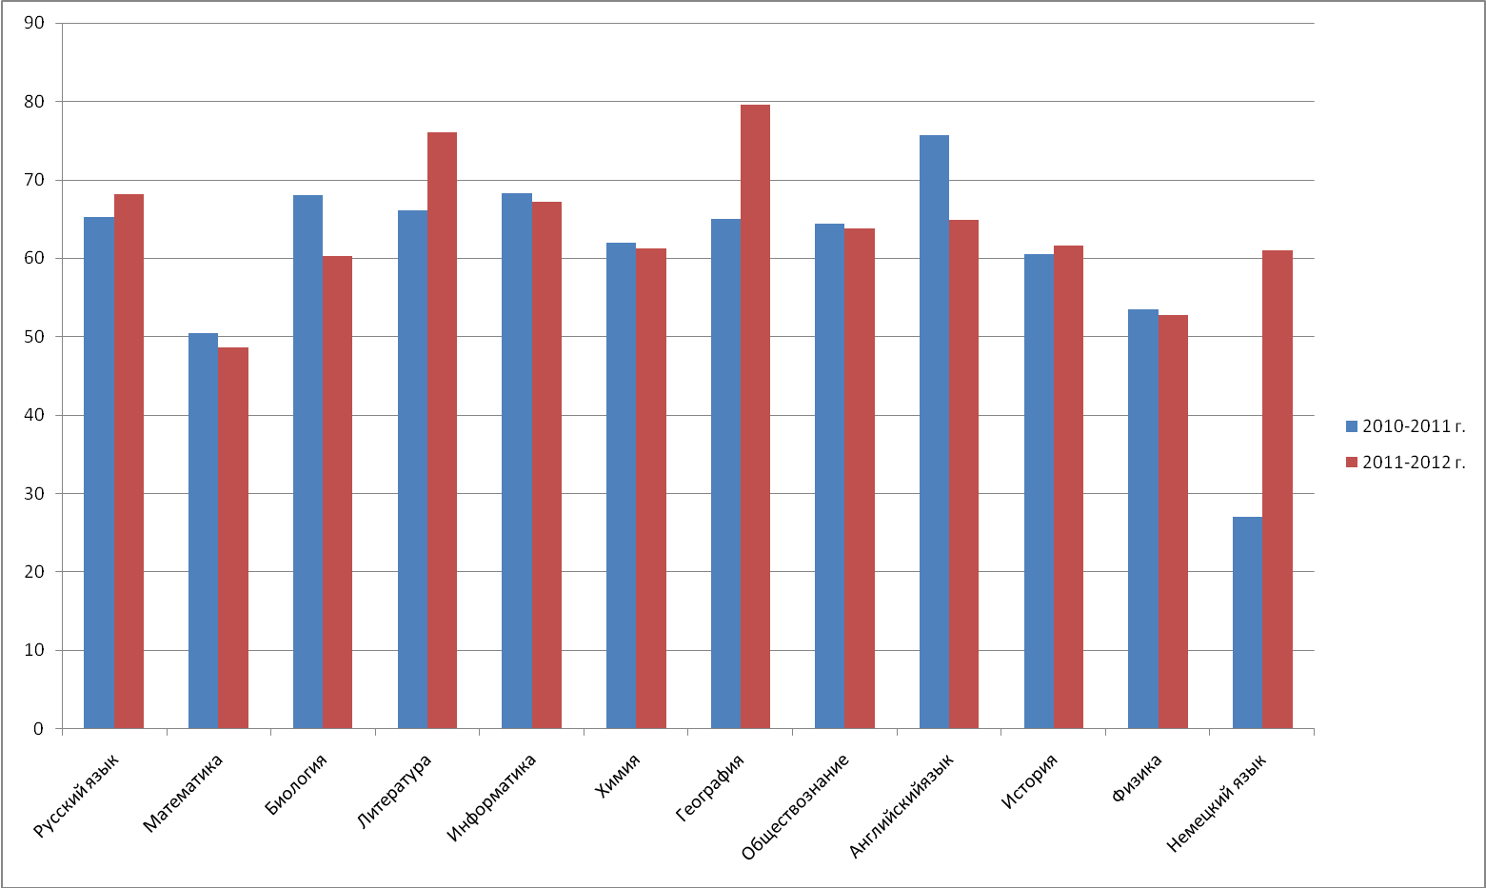

Сравнение результатов ЕГЭ по НОЦ, ЧМР и Пермскому краю

